

2012.7.26
苯酚丙酮市场周报告

责任编辑：向超
电 话： 86-010-58303554
传 真：86-010-58303388
编辑邮箱：sunwj@chinaccm.com /xchao@chinaccm.com
地址：北京市朝阳区高碑店盛世龙源12号楼（邮编：100022）

目录
一、国际原油 2
二、纯苯市场一周评述 3
2.1.国内纯苯市场一周价格 3
2.2．国内纯苯市场动态 3
三、苯酚周报 3
3.1苯酚国际市场 3
3.2.1本周苯酚生产厂家出厂价格 4
3.2.2本周苯酚区域价格 4
3.2.3高桥石化苯酚价格走势对比图 5
3.2.4苯酚华东市场价格走势图 5
3.3苯酚下游市场动态 5
3.3苯酚行情分析及后市展望 6
3.4.2013年5月苯酚进出口数据分析 6
四、丙酮周报 7
4.1丙酮国际市场 7
4.2丙酮国内市场 8
4.2.2本周丙酮生产厂家出厂价 8
4.2.3本周丙酮区域价格 8
4.2.4高桥石化丙酮价格走势图 9
4.2.5江苏丙酮市场价格走势图 9
4.3丙酮行情分析及后市展望 9
4.4.2013年5月丙酮进出口数据分析 10

一、国际原油
日期 | 产品名称 | 国家/地区 | 价格类型 | WTI | 布伦特 | 价格单位
2013-7-25 | 原油 | 世界 | 期货价 | 105.49 | 107.65 | 美元/桶
2013-7-24 | 原油 | 世界 | 期货价 | 105.39 | 107.19 | 美元/桶
2013-7-23 | 原油 | 世界 | 期货价 | 107.23 | 108.42 | 美元/桶
2013-7-22 | 原油 | 世界 | 期货价 | 106.91 | 108.15 | 美元/桶
2013-7-19 | 原油 | 世界 | 期货价 | 108.05 | 108.07 | 美元/桶

二、纯苯市场一周评述

2.1.国内纯苯市场一周价格
产品名称 | 地区 | 2013-7-22 | 2013-7-23 | 2013-7-24 | 2013-7-25 | 2013-7-26
纯苯 | 华东 | 9000 | 9000 | 9000 | 9000 | 8975
纯苯 | 华北 | 9000 | 9000 | 9000 | 9000 | 8950
纯苯 | 华南 | 9000 | 9000 | 9000 | 9000 | 8950

本周国内纯苯市场价格变化不大，中石化华东挂牌价格稳定，部分持货商看好后市，出货意向不强。但下游开工提升较慢，市场表现僵持，短期市场继续平稳盘整可能性较大。

2.2．国内纯苯市场动态

三、苯酚周报

3.1苯酚国际市场
产品 | 地区 | 价格类型 | 7月24日 | 7月17日 | 涨跌 | 单位
苯酚 | 鹿特丹 | FOB | 1515-1525 | 1520-1530 | -5 | 美元/吨
苯酚 | 西北欧 | FD | 1185-1195 | 1195-1205 | -10 | 美元/吨
苯酚 | 美湾 | FOB | 1334-1356 | 1334-1356 | 0 | 美元/吨
苯酚 | 美国东海岸出罐价格 |  | 1565-1587 | 1565-1587 | 0 | 美元/吨
苯酚 | 中国 | CFR | 1359-1361 | 1359-1361 | 0 | 美元/吨
苯酚 | 东南亚 | CFR | 1509-1511 | 1474-1476 | 35 | 美元/吨

欧洲苯酚市场
苯酚现货价格仍徘徊在高于原料苯220-250欧元/吨的水平，消息称由于现货市场基本没有需求，实际高出原料价格部分在其低限区间。本周，苯酚现货价格为1,190欧元/吨FD西北欧,较上周下滑10欧元/吨，衍生品种聚氨酯橡胶以及双酚A市场表现都差强人意。周二，原料纯苯价格为1,243美元/吨(940.8欧元/吨)CIFARA。目前纯苯7月现货交付价格较7月CP折扣超过37欧元/吨。由于全球苯供应增加，预计8月CP可能有所下滑。
美国苯酚市场
周二，美国苯酚现货市场较上周稳定在1,334-1,356美元/吨(60.50-61.50美分/磅)FOB美湾，供大于求。据市场人士称，货物仍持续被从欧洲运往美国，供应充足而需求疲软让价格承压。消息称，苯酚销售价格高于原料纯苯3美分。在本土市场，价格维持不变，周二东岸出罐价格为1,565-1,587美元/吨(71-72美分/磅)。本土需求稳定。原料方面，7月现货纯苯价格周二收于415美分/加仑FOB美湾，较上周上涨8美分。
亚洲苯酚市场
周二，苯酚CFR中国价格为1,360美元/吨，和上周保持不变，虽然原料价格上涨，但中国国内市场价格由于订单减少而有所下降。周二，原料纯苯FOB韩国价格为1,240美元/吨,较上周同期上涨17美元/吨，从而使苯酚生产盈亏平衡点达到1,490美元/吨，高于纯苯250美元/吨。但是，中国国内苯酚市场价格据传为9,200元/吨（相当于进口1,175.13美元/吨水平），较上周下跌200元/吨。中国利华益维远化工有限公司从周一开始调低其苯酚出厂价3.2%（300元/吨），据说是由于其他生产商先降低了价格而维远公司为保持竞争力不得不紧随其后。目前利华益维远的苯酚出厂价格为9,100元/吨（相当于进口1,161.08美元/吨）。价格调整所造成的影响已广泛波及中国市场的生产商和买家。据一位台湾生产商称其目前中国国内价格过低，没有对外供货，他们能接受的最低价格为1,350美元/吨FOB台湾。在此价格水平上，许多生产商不愿供货。韩国生产商也表示由于市场太糟糕而不愿供货。由于供货偏紧，CFR东南亚苯酚价格为1,510美元/吨,较上周二上涨35美元/吨。有东南亚生产商称对8月出货船运订单商谈价格在1,580美元/吨CFR东南亚。

3.2.1本周苯酚生产厂家出厂价格
产品 | 日期 | 天津石化 | 燕山石化 | 蓝星哈尔滨 | 高桥石化 | 吉林石化
苯酚 | 7月26日 | 9100 | 9100 | 9150 | 9200 | 8630-8980
苯酚 | 7月25日 | 9100 | 9100 | 8900 | 9200 | 8430-8780
苯酚 | 7月24日 | 9100 | 9100 | 8900 | 9200 | 8430-8780
苯酚 | 7月23日 | 9100 | 9100 | 8900 | 9200 | 8430-8780
苯酚 | 7月22日 | 9400 | 9400 | 9200 | 9500 | 8730-9080

3.2.2本周苯酚区域价格
产品 | 日期 | 华北地区 | 华东地区 | 华南地区
苯酚 | 7月26日 | 9100-9150 | 9200-9250 | 9500-9600
苯酚 | 7月19日 | 9400-9400 | 9400-9450 | 9700-9900
较上周涨跌 |  | -275 | -200 | -250

3.2.3高桥石化苯酚价格走势对比图
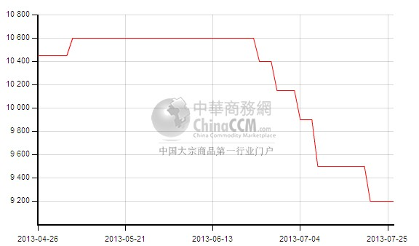

3.2.4苯酚华东市场价格走势图
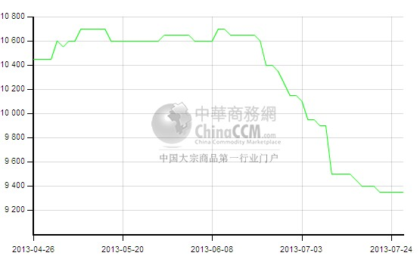

3.3苯酚下游市场动态
地区 | 价格类型 | 价格单位 | 2013-7-22 | 2013-7-23 | 2013-7-24 | 2013-7-25 | 2013-7-26
华东 | 市场价 | 元/吨 | 12300 | 12300 | 12300 | 12300 | 12300
华北 | 市场价 | 元/吨 | 12175 | 12250 | 12250 | 12250 | 12375

本周国内双酚A市场变化不大，场内货源不多，部分持货商报价坚挺，但下游询盘转淡，市场参考商谈价格在12200-12300元/吨附近。

3.3苯酚行情分析及后市展望
本周国内苯酚市场价格上下波动，周初工厂价格普遍下调300元/吨，市场价格下滑，下游观望较多，受工厂检修消息影响，周末市场成交稍有好转，部分工厂上调价格，市场价格略有反弹。
厂家情况：
中沙天津35万吨酚酮装置现正常运行，价格本周下调300元/吨至9100元/吨。
燕山石化苯酚报价本周价格下调300元/吨至9100元/吨，厂家东西区酚酮装置运行正常。
蓝星哈尔滨12万吨/年酚酮装置运行正常，本周初价格下调，周末价格又上调至9150元/吨，厂家酚酮装置计划七月底或八月初停车检修。
高桥石化苯酚价下调300元/吨至9200元/吨。厂家一套20万吨/年酚酮装置计划8月7日起检修，为期两个半月。
吉林石化12万吨/年酚酮装置运行正常，厂家价格周初下调300元/吨至8430-8780元/吨。周末上调200元/吨至8630-8980元/吨。
山东利华益苯酚价格本周初价格下调至9100元/吨，周末价格又上调200元/吨至9300元/吨。酚酮装置负荷仍在8成左右。
市场情况：
华东苯酚市场价格持续走低，下游采购较少，周中工厂下调价格300元/吨，贸易商报价同步走低，周中市场报价水平在9250-9300元/吨，参考商谈价格在9200-9250元/吨，周末受其他地区工厂调价影响，市场价格稍有上扬，参考商谈价格涨至9300-9350元/吨附近。
燕山周边苯酚市场价格随厂家价格下调走低，市场价格降至9100-9150元/吨，周中燕山石化库存高位，整体市场成交低迷。
华南苯酚市场表现平淡，本周市场价格小幅下滑，市场价格在9500-9600元/吨附近。
高桥石化一套20万吨酚酮装置停车检修，蓝星哈尔滨酚酮装置7月底8月初有检修计划。市场供应将有所减少，部分市场人士稍有好转。但下游双酚A等成交仍显低迷，市场反弹空间不大，预计短期市场平稳维持可能性较大。

3.4.2013年5月苯酚进出口数据分析
苯酚 | 月份 | 进口数量(千克） | 进口美元 | 出口数量(千克） | 出口美元
2013 | 5 | 31,811,134 | 46,194,294 | 147,640 | 484,384
2013 | 4 | 62,039,006 | 95,909,026 | 309,330 | 859,884
环比涨跌 |  | -48.72% | -51.84% | -52.27% | -43.67%

四、丙酮周报

4.1丙酮国际市场
本周丙酮国际市场价格
产品 | 地区 | 价格类型 | 7月24日 | 7月17日 | 涨跌 | 单位
丙酮 | 中国 | CFR | 1089-1091 | 1089-1091 | 0 | 美元/吨
丙酮 | 东南亚 | CFR | 1094-1096 | 1109-1111 | -5 | 美元/吨
丙酮 | 美湾 | FOB | 1367-1389 | 1367-1389 | 0 | 美元/吨
丙酮 | T1 | DER | --- | --- | --- | 美元/吨
丙酮 | T2 | DER | 1411-1411 | --- | --- | 美元/吨
丙酮 | 鹿特丹 | FOB | 1050-1060 | 1045-1055 | -5 | 美元/吨
丙酮 | 鹿特丹 | FOB | 1050-1060 | 1045-1055 | -5 | 美元/吨
丙酮 | 西北欧 | FD | 835-845 | 835-845 | 0 | 美元/吨

亚洲丙酮一周市场
周二CFR中国丙酮价格为1,090美元/吨，与上周持平。周二丙烯价格为1,323美元/吨FOB韩国,下跌12美元/吨。丙酮生产盈亏平衡点到达丙烯价格的75%，为992.25美元/吨。中国国内丙酮价格为8,400元/吨（相当于进口1,083.22美元/吨）左右,较上周上涨100元/吨。有消息称台湾多数地区丙酮供货紧张，但在其他地区可以达到1,050美元/吨FOB台湾的价格，因此无需销售到中国，甚至有价格达到1,020美元/吨FOB台湾。CFR东南亚丙酮价格为1,095美元/吨,下滑15美元/吨。有消息称新加坡8月丙酮价格将为1,100美元/吨CFR东南亚。装置方面，韩国KumhoP&B化学公司Yeosu苯酚-丙酮工厂的产量将减少60%，其目前开工率为75%。
美国丙酮一周市场
周二，受原料精炼剂丙烯价格稳定、供应有限支撑，美国丙酮现货价格保持不变在1,367-1,389美元/吨(62-63美分/磅)FOB美湾。尽管供应有限但并不紧张，而需求水平也较低。周一，消息称美国7月丙酮合同价格上涨1美分/磅至64美分/磅(1,411美元/吨)，之前市场预计上涨约2美分左右，因此实际1美分的上调也在预期之中。据传有3-5千吨的船货正在从欧洲运往美国，而装置生产率和上周持平。国内市场，美国本土丙酮周二交付价格达到66-67美分/磅(1,455-1,477美元/吨)，含销售折扣，但市场需求仍迟缓。原料方面，精炼剂丙烯现货交付价格周二收于56.25美分/磅。
欧洲丙酮一周市场
本周，消息人士称受原料丙烯价格稳定支撑，8月欧洲丙酮价格预计将上涨，预计上涨40-70/吨。由于生产平衡，加之俄罗斯进口缺货而欧洲货物不断被出口至美国，供应紧张推动价格进一步上涨。贸易商称，丙酮现货价格是否上涨不是问题，问题是价格上涨的幅度。他分析称，如果丙烯上涨50-70欧元/吨,丙酮8月价格有可能随之上涨20-30欧元/吨。本周丙酮现货价格稳定在835-845欧元/吨FD西北欧，尽管有消息称不少交易实际价格低于该水平。期间，一位贸易商称有交易达到860-870欧元/吨的水平,但具体情况尚不明晰。一位贸易商称自己7月货物已全部售完，估计8月初才能对外供应。

4.2丙酮国内市场

4.2.2本周丙酮生产厂家出厂价
产品 | 日期 | 燕山石化 | 蓝星哈尔滨 | 高桥石化 | 吉林石化 | 中沙天津
丙酮 | 7月26日 | 8300 | 8400 | 8300 | - | 8300
丙酮 | 7月25日 | 8300 | 8400 | 8300 | - | 8300
丙酮 | 7月24日 | 8300 | 8400 | 8300 | - | 8300
丙酮 | 7月23日 | 8300 | 8400 | 8300 | - | 8300
丙酮 | 7月22日 | 8300 | 8400 | 8300 | - | 8300

4.2.3本周丙酮区域价格
产品 | 日期 | 华北地区 | 华东地区 | 华南地区
丙酮 | 7月26日 | 8350-8350 | 8450-8550 | 8300-8300
丙酮 | 7月19日 | 8350-8350 | 8400-8500 | 8200-8300
较上周涨跌 |  | 0 | 50 | 25

4.2.4高桥石化丙酮价格走势图
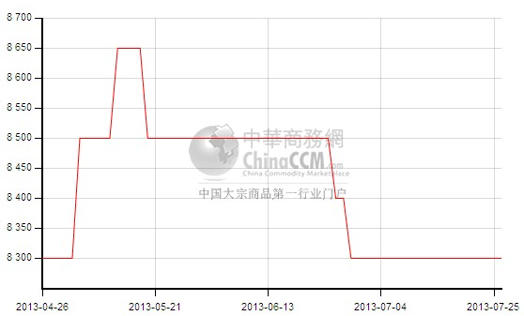

4.2.5江苏丙酮市场价格走势图
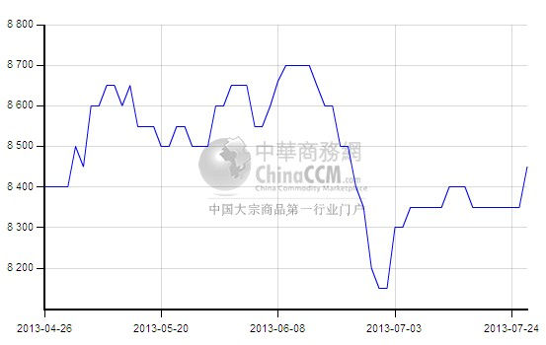

4.3丙酮行情分析及后市展望
本周国内丙酮市场价格窄幅波动，下游采购意向不强，整体成交显一般，周末市场受工厂检修消息影响，价格稍有上涨。
工厂情况：本周各丙酮工厂价格普遍持稳，吉林石化丙酮仍以自用为主，高桥石化丙酮本周持稳于8300元/吨，燕山石化、中沙天津丙酮价格本周持稳于8300元/吨。
市场情况：
江苏丙酮市场本周价格小幅上涨，市场货源不多，同时供应相对集中，同时受高桥石化装置检修影响，部分市场人士出货意向不强，周末市场价格在8450元/吨附近，下游按需采购，成交一般，宁波丙酮市场现货紧却，市场价格在8500-8550元/吨附近。
燕山这丙酮市场表现平静，贸易商仍随行就市出货，市场价格在8350元/吨附近，成交一般。
华南丙酮市场淡稳维持，市场价格在8300元/吨附近，成交一般。
当前国内丙酮市场现货较少，工厂及贸易商有意挺价，但下游开工不高，多按需采购，丙酮市场价格短期内仍以窄幅震荡为主。

4.4.2013年5月丙酮进出口数据分析
丙酮 | 月份 | 进口数量(千克） | 进口美元 | 出口数量(千克） | 出口美元
2013 | 5 | 46,959,505 | 50,447,513 | 42,623 | 101,642
2013 | 4 | 43,056,130 | 47,694,612 | 71,084 | 103,344
环比涨跌 |  | 9.07% | 5.77% | -40.04% | -1.65%

更多精彩敬请关注：中华商务网
返回本期目录

